МИНИСТЕРСТВО НАУКИ И ВЫСШЕГО ОБРАЗОВАНИЯ РОССИЙСКОЙ ФЕДЕРАЦИИ

Федеральное государственное автономное образовательное учреждение

высшего образования «Южно-Уральский государственный университет»

(национальный исследовательский университет)

Высшая школа электроники и компьютерных наук

Кафедра системного программирования

Работа с пользователями, ограничение прав, установка приложений

ОТЧЕТ

по практической работе № 3

по дисциплине «Операционные системы семейства Unix/Linux»

Выполнил:

студент группы КЭ–301

/ Д.А. Иванов /

(подпись)

« » 2024 г.

Проверил:

преподаватель кафедры СП

/ П.Д. Ческидов /

(подпись)

« » 2024 г.

Оглавление

1. СОЗДАНИЕ НОВЫХ ПОЛЬЗОВАТЕЛЕЙ 3

2. ПРАВА ДОСТУПА К ФАЙЛАМ И КАТАЛОГАМ 5

3. загрузка файлов 7

4. установка программ 8

# СОЗДАНИЕ НОВЫХ ПОЛЬЗОВАТЕЛЕЙ

Ход работы

Применим команду **useradd** и создадим тестового пользователя с именем test1. Затем применим команду **passwd** для того, чтобы создать пароль для новой учетной записи.

После этого сменим пользователя командой **su** – test1, введём пароль от тестовой учётной записи.

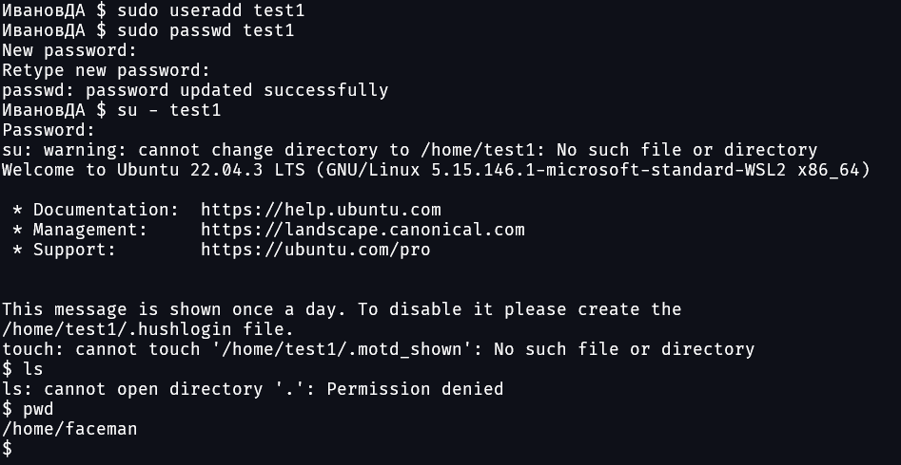

Рисунок 1 – Результат выполнения задания 1

Как мы видим, появилась ошибка об отсутствии директории, и мы остались в директории другого пользователя. Это связано с тем, что утилита **useradd** устарела. Лучше пользоваться утилитой **adduser**.

Удалим пользователя test1 командой **userdel** и создадим пользователя test2, но на этот раз воспользуемся командой **adduser**.

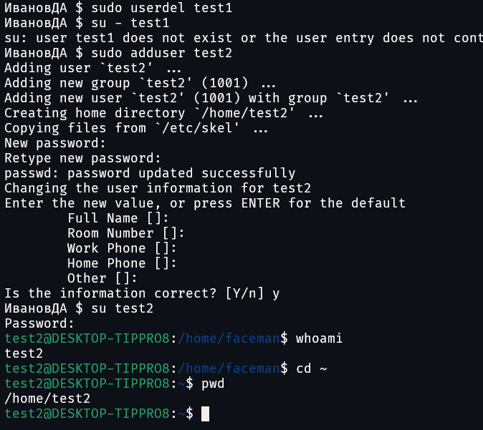

Рисунок 2 – Результат выполнения задания 1

# ПРАВА ДОСТУПА К ФАЙЛАМ И КАТАЛОГАМ

Ход работы

В окружении пользователя test2 создадим новый файл test.txt и запишим в него какой-нибудь текст. При помощи команды **ls -l** выведим подробную информацию о созданном файле.

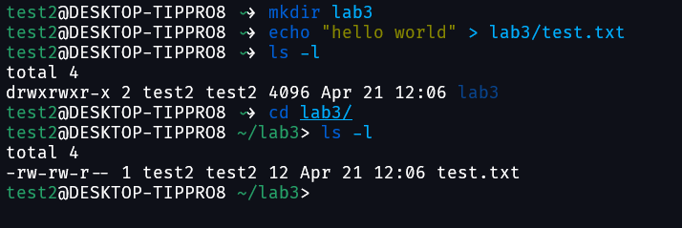

Рисунок 3 – Результат выполнения задания 2

Дальше сменим пользователя. Теперь попробуем посмотреть и изменить содержимое файла.

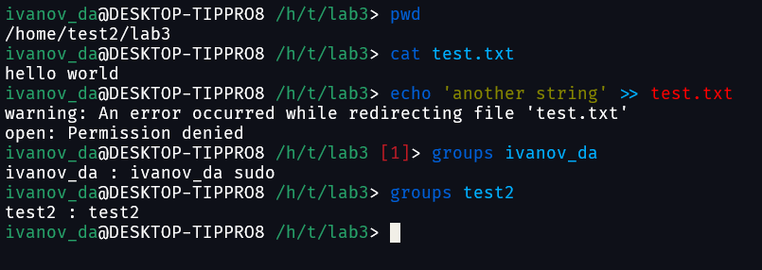

Рисунок 4 – Результат выполнения задания 2

Как мы видим, содержимое файла удалось вывести, а вот при попытке изменения появилась ошибка доступа.

Теперь попробуем снять права доступа на чтение у пользователей не состоящих в группе владельца файла. Сделать это можно командой **chmod o-r** test.txt. Здесь, «o» означает категорию пользователей «все остальные», «-r» – снятие разрешения на просмотр содержимого.

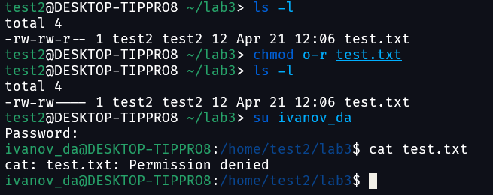

Рисунок 5 – Результат выполнения задания 2

Сменим владельца файла командой **chown**.

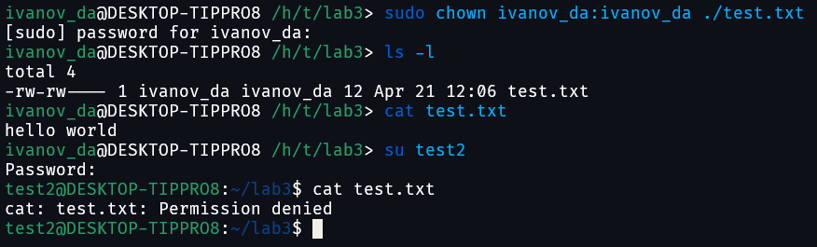

Рисунок 6 – Результат выполнения задания 2

Присвойте абсолютным способом права доступа к файлу test.txt: «rw-rw-r--».

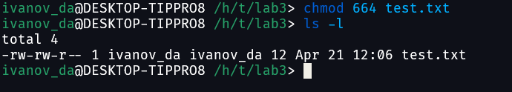

Рисунок 7 – Результат выполнения задания 2

# загрузка файлов

Ход работы

Команда **wget** позволяет скачивать файлы прямо в консоли Linux. Это очень мощная утилита, способная работать по протоколам HTTP, HTTPS и FTP.. Кроме того, поддерживается работа через прокси. Команда **wget** может выполнять загрузку файлов даже в фоновом режиме.

Кроме скачивания файлов, есть возможность сохранять веб страницы или даже целые веб-сайты, благодаря функции открытия ссылок на страницах. Такую возможность еще называют рекурсивной загрузкой.

Для примера скачаем файл из интернета по ссылке.

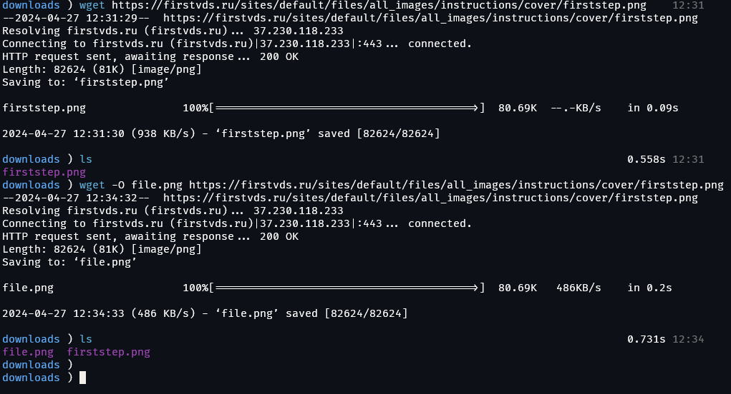

Рисунок 8 – Результат выполнения задания 4

С помощью параметра -**O** можно задать своё имя скачиваемому файлу.

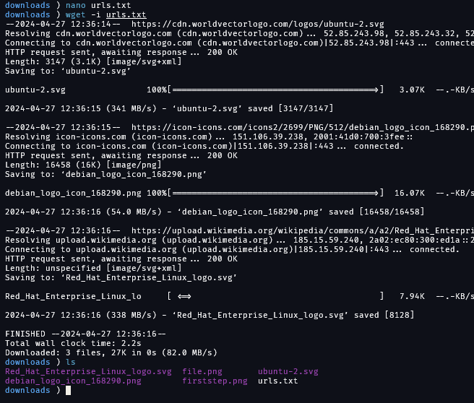

Рисунок 9 – Результат выполнения задания 4

Ссылки для скачивания файлов утилите **wget** можно указывать подряд, разделяя их пробелом, но тогда длина команды может стать очень большой. Поэтому можно в качестве параметра передать файл с ссылками c флагом -**i**.

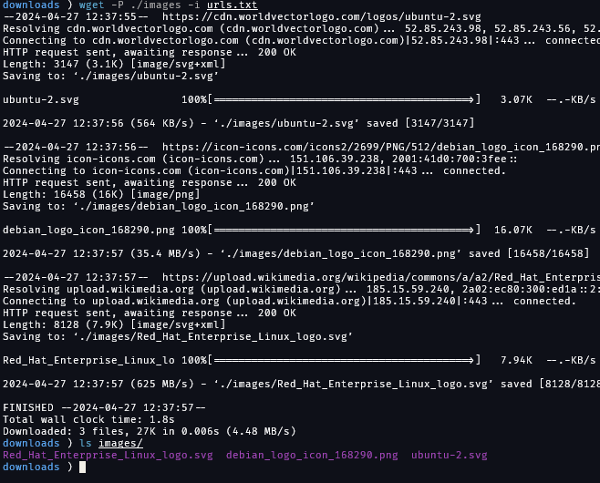

Рисунок 10 – Результат выполнения задания 4

Также при скачивании файлов можно указать директорию в которую они будут сохранены с помощью параметра -**P.**

# установка программ

Ход работы

В Linux можно устанавливать программы. Они распростроняются в 3 видах:

* в виде deb-пакетов, для debian- и ubuntu-подобных дистрибутивов;
* в виде rpm-пакетов, для дистрибутивов на основе Red Hat;
* в виде исходных кодов.

Установим консольную программу **fortune** командой **apt install.**

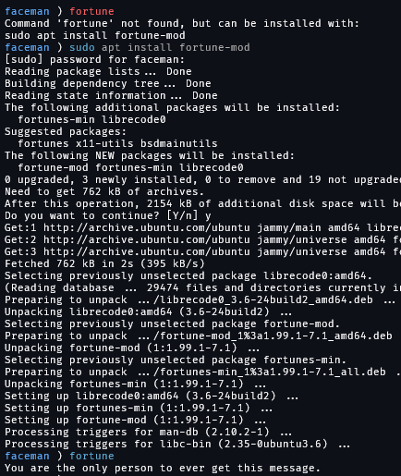

Рисунок 11 – Результат выполнения задания 5

Теперь удалим эту программу командой **apt remove**.

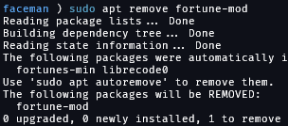

Рисунок 12 – Результат выполнения задания 5